

Guida alle caratteristiche di Microsoft® Office
Live Communications Server 2005

Microsoft Corporation
Data di pubblicazione: Dicembre 2004

Abstract
Microsoft® Office Live Communications Server 2005 offre funzionalità di messaggistica immediata e rilevamento della presenza attraverso una soluzione scalabile, di fascia enterprise, che assicura avanzate caratteristiche di protezione, una completa integrazione con gli altri prodotti Microsoft e una piattaforma di sviluppo estensibile e basata su standard. Semplice da gestire e progettata per un'elevata disponibilità, questa soluzione permette alle organizzazioni di ridurre
i costi, aumentare l'efficienza di business, ottimizzare la produttività individuale e migliorare la protezione delle informazioni.
Live Communications Server permette al personale di comunicare in tempo reale con colleghi, partner, fornitori
e clienti, condividere informazioni in modo immediato e collaborare con altre organizzazioni, sfruttando funzionalità
di protezione incorporate che consentono di mantenere riservate le informazioni di business.
Le nuove funzionalità di questa versione rendono ancora più semplice la comunicazione in tempo reale, indipendentemente dalla posizione geografica, dai fusi orari o dai confini delle organizzazioni, per ottimizzare
e velocizzare i processi decisionali. In questo white paper sono descritti i vantaggi di Live Communications Server, fornendo alcuni esempi degli scenari in cui è possibile utilizzarne con successo le funzionalità per la comunicazione
in tempo reale.

È possibile che a questo documento preliminare vengano apportate modifiche sostanziali prima della versione finale per uso commerciale
del software descritto.
Le informazioni contenute in questo documento rappresentano l'attuale posizione di Microsoft Corporation nei confronti dei problemi discussi al momento della pubblicazione del documento. Per la necessità da parte di Microsoft di rispondere alle mutevoli condizioni del mercato, le informazioni fornite non impegnano in alcun modo Microsoft, che non garantisce l'accuratezza
delle informazioni presentate dopo la data di pubblicazione.
Questo documento è esclusivamente per scopi informativi. MICROSOFT ESCLUDE OGNI GARANZIA ESPRESSA O IMPLICITA PER LE INFORMAZIONI FORNITE IN QUESTO DOCUMENTO.
Il rispetto di tutte le leggi in vigore in materia di copyright è responsabilità esclusiva dell'utente. Fermi restando tutti i diritti coperti da copyright, nessuna parte di questo documento potrà comunque essere riprodotta
o inserita in un sistema di riproduzione o trasmessa in qualsiasi forma
e con qualsiasi mezzo (in formato elettronico, meccanico, su fotocopia, come registrazione o altro) per qualsiasi scopo, senza il permesso scritto
di Microsoft Corporation.
Microsoft può essere titolare di brevetti, domande di brevetto, marchi, copyright o altri diritti di proprietà intellettuale relativi all'oggetto del presente documento. Salvo quanto espressamente previsto in un contratto scritto
di licenza Microsoft, la consegna del presente documento non implica
la concessione di alcuna licenza su tali brevetti, marchi, copyright o altra proprietà intellettuale.
© 2004. Microsoft Corporation Tutti i diritti riservati.
Microsoft, Active Directory, il logo Office, Outlook, PowerPoint, Excel, SharePoint, Windows e Windows Messenger sono marchi o marchi registrati di Microsoft Corporation negli Stati Uniti e/o negli altri paesi.
Altri nomi di prodotti e società citati nel presente documento possono essere marchi dei rispettivi proprietari.

Sommario
Sommario 1
Panoramica di Live Communications Server 2005 1
Edizioni Standard ed Enterprise 1
Tabella 1: Confronto delle funzionalità di Live Communications Server 1
Vantaggi chiave di Live Communications Server 2005 1
Riduzione dei costi e aumento della produttività 1
Integrazione con Microsoft Office System e Windows Server System 1
Una soluzione di fascia enterprise 1
Scenari ed esempi 1
Informazioni tempestive: presenza, contatti e messaggistica immediata 1
Riunioni immediate: riduzione dei costi di viaggio 1
Condivisione di documenti: riduzione del traffico di rete 1
Supporto tecnico: risparmio di tempo e denaro 1
Integrazione tra diverse organizzazioni: processi decisionali più rapidi ed efficaci 1
Call center: customer satisfaction 1
Sviluppo con Live Communications Server 1
Una piattaforma estensibile 1
Soluzioni dei partner 1
Requisiti di sistema 1
Standard Edition 1
Enterprise Edition 1
Riepilogo 1
Ulteriori risorse 1

Panoramica di Live Communications Server 2005
Microsoft® Office Live Communications Server 2005 (Live Communications Server 2005)
fornisce una soluzione potente, scalabile e di fascia enterprise per la messaggistica immediata
e il rilevamento della presenza. La messaggistica immediata è la capacità di trasferire in tempo reale messaggi di testo su una rete IP (Internet Protocol) come Internet o una rete aziendale.
Il rilevamento della presenza è la capacità di rilevare la presenza di un altro utente, mentre utilizza uno o più dispositivi. Live Communications Server supporta anche audio, video, condivisione
di applicazioni e funzionalità di collaborazione a livello peer-to-peer, rendendo molto più veloce
ed efficiente il flusso di lavoro per gli information worker. Live Communications Server 2005 aumenta l'efficienza di business anche tra diverse organizzazioni, estendendo le funzionalità
di messaggistica immediata e comunicazione in tempo reale a partner, clienti e fornitori.
La nuova versione di Live Communications Server dispone di un'architettura scalabile, ad alta disponibilità e di strumenti di amministrazione migliorati che rendono estremamente semplice
per le organizzazioni implementare e gestire funzionalità per la comunicazione in tempo reale. Integrato con Microsoft Office System e Windows Server System, Live Communications Server 2005 si adatta in modo completo ai processi e alle infrastrutture esistenti per assicurare vantaggi immediati.

Edizioni Standard ed Enterprise
Live Communications Server 2005 è disponibile in due edizioni, Standard ed Enterprise, ognuna delle quali è pensata per soddisfare le specifiche esigenze delle organizzazioni. Per informazioni dettagliate sulle differenze tra le due edizioni, consultare la tabella 1.
Live Communications Server 2005 Standard Edition è un server standalone per la messaggistica immediata e il rilevamento della presenza, con un database locale MSDE (Microsoft Data Engine) per la memorizzazione dei dati degli utenti. Live Communications Server 2005 Standard Edition utilizza la stessa piattaforma di base di Live Communications Server 2003, ma supporta fino
a 15.000 connessioni simultanee. Rappresenta la scelta ideale per i deployment di dimensioni
più limitate, in cui non sono necessarie capacità e prestazioni di livello enterprise.
In Live Communications Server 2005 Standard Edition gli utenti sono assegnati a un singolo "home server". Benché un dominio possa contenere due o più home server, ogni utente viene assegnato a uno solo. I dati degli utenti, come elenchi di contatti e informazioni sulle registrazioni, sono memorizzati in un database MSDE sullo stesso server.
Live Communications Server 2005 Enterprise Edition è basato sul nuovo principio dei
"pool di server". Un pool di server è un gruppo di server front-end Enterprise Edition connessi
a un database SQL Server autonomo e condiviso. Questa architettura a due livelli consente di migliorare notevolmente le caratteristiche di disponibilità, scalabilità, prestazioni e ripristino dei dati.

Le principali differenze tra Live Communications Server 2005 Enterprise Edition e Standard Edition includono:
- Disponibilità. Live Communications Server 2005 Enterprise Edition utilizza un'architettura server a due livelli che, in caso di problemi di uno o più sistemi, permette agli utenti di individuare e connettersi a un altro server Enterprise Edition disponibile.
- Scalabilità. Nei deployment di grandi dimensioni possono essere necessari diversi server Standard Edition per la gestione degli utenti e l'indirizzamento del traffico. Poiché in Live Communications Server 2005 Enterprise Edition tutti i dati degli utenti sono memorizzati
in un database centrale SQL Server, è sufficiente aggiungere ulteriori server front-end Enterprise Edition per gestire l'aumento del carico e della capacità.
- Architettura a due livelli. In Live Communications Server 2005 Enterprise Edition sono previsti due nuovi ruoli server: un pool di server front-end Enterprise Edition per la gestione delle connessioni client e un server database back-end, basato su SQL Server, per la memorizzazione dei dati degli utenti.
- Ripristino dei dati. In Live Communications Server 2005 Enterprise Edition viene utilizzato SQL Server per la memorizzazione dei dati degli utenti. È possibile utilizzare configurazioni cluster o sistemi di backup per SQL, in modo da aumentare la sicurezza delle informazioni attraverso i normali processi di ripristino dei dati di SQL.

Tabella 1: Confronto delle funzionalità di Live Communications Server
LEGENDA  = Funzionalità inclusa  = Funzionalità migliorata di LCS 2005  = Novità di LCS 2005 | Live Communications Server 2003 | Live Communications Server 2005 Standard Edition | Live Communications Server 2005 Enterprise Edition
Comunicazione e collaborazione
Integrazione con Microsoft® Office Live Meeting
Condivisione delle funzionalità
di messaggistica immediata
e rilevamento della presenza
tra 2 o più organizzazioni
Connettività alle reti MSN, AOL
e Yahoo¹
Rilevamento della presenza e contatti
Controllo dello stato (online, non
al computer, occupato)
Disattivazione delle notifiche
Elenco di contatti lato server
o "comune"
Integrazione con le applicazioni Microsoft Office
Stato non in linea
Supporto per più di 150 contatti
Funzionalità per la collaborazione in tempo reale
Messaggistica immediata
Audio e video
Scrittura di messaggi a mano (supporto per l'input con penna digitale)
Condivisione di applicazioni
e della lavagna
Condivisione del desktop
(Assistenza remota)
Trasferimento di file
Prestazioni del server
Utenti attivi supportati | 8-10.000 per server | Fino a 15.000 per server | Oltre 100.000 per pool di server
Strumenti per la pianificazione
della scalabilità
Supporto di failover per l'inattività
dei sistemi (pianificata o meno)
Supporto per i cluster
Sicurezza
Archiviazione e registrazione
Registrazione avanzata
Crittografia dei messaggi immediati
Crittografia audio e video
Autenticazione Kerberos e NTLM
(NT LAN Manager)
Amministrazione e report
Amministrazione tramite Microsoft Management Console (MMC)
Possibilità di gestire server Live Communications Server 2003 e 2005
Supporto per Microsoft Operations Manager
Integrazione con il servizio Active Directory
Gestione di oggetti Criteri di gruppo
Ripristino dei dati
Strumenti di gestione basati su XML
Piattaforma estensibile
API (Application Programming Interface) server
API client aggiornate

¹ Per la connettività alle reti pubbliche di messaggistica immediata (MSN, AOL, Yahoo) è previsto un costo aggiuntivo.
Dettagli su prezzi e licenze saranno disponibili prossimamente.
Per ulteriori informazioni, visitare la pagina Guida all'acquisto di Live Communications Server.

Vantaggi chiave di Live Communications Server 2005

Riduzione dei costi e aumento della produttività
Oltre alla messaggistica immediata, Live Communications Server offre funzionalità di rilevamento della presenza: una capacità di importanza critica che consente di sapere se altri utenti sono disponibili per collaborare, comunicare e condividere informazioni. Grazie alle sue avanzate caratteristiche, Live Communications Server permette di contattare istantaneamente colleghi, partner, fornitori e clienti, indipendentemente dalla posizione geografica, dai fusi orari o dai confini delle organizzazioni. Questo permette di rendere più rapidi ed efficienti i flussi di informazioni, riducendo i costi e migliorando i processi decisionali.
Grazie alla possibilità di sapere se i colleghi sono disponibili attraverso il sistema di messaggistica immediata, gli information worker possono immediatamente ottenere le risposte alle domande
di lavoro. Più agile della posta elettronica e più discreta di una telefonata, la messaggistica immediata permette di ottenere rapidamente le informazioni necessarie per i processi di business.
Live Communications Server permette ad esempio di conoscere lo stato degli altri utenti (non al computer, inattivo, occupato e così via), oltre che di sapere se sono non in linea o non disponibili. Facendo clic con il pulsante destro del mouse su un utente non in linea, è possibile sapere
se il contatto è raggiungibile con altri mezzi, come posta elettronica o telefono (se l'organizzazione ha scelto di sfruttare l'integrazione con le funzionalità di telefonia). Le nuove caratteristiche di Live Communications Server 2005 consentono di comunicare al di là del firewall, con tutti i vantaggi
a livello enterprise che nelle versioni precedenti erano disponibili solo internamente. È anche possibile connettersi all'interfaccia di messaggistica immediata da postazione remota, utilizzando semplicemente una connessione a Internet e un client compatibile con Live Communications Server. Queste capacità per la comunicazione in tempo reale aumentano immediatamente
la produttività del personale, indipendentemente dalla posizione fisica.

Integrazione con Microsoft Office System e Windows Server System
L'obiettivo di Microsoft è garantire ai clienti la possibilità di estendere gli investimenti effettuati
per la propria infrastruttura, senza rinunciare alla possibilità di incorporare nuove tecnologie negli ambienti di elaborazione. Live Communications Server 2005 è un componente di Windows Server System, in linea con i criteri di progettazione descritti all'indirizzo http://www.microsoft.com/windowsserversystem/overview/commoncriteria.mspx.
L'integrazione del rilevamento della presenza nelle applicazioni Microsoft Office System
è una caratteristica unica di Live Communications Server. Invece di interrompere il lavoro dell'utente per la ricerca delle informazioni necessarie, Live Communications Server offre funzionalità di comunicazione in tempo reale che assicurano un'elevata produttività a livello individuale e di team. È possibile trovare immediatamente gli altri utenti e comunicare con loro
da programmi familiari come Microsoft Outlook, Microsoft Excel e Microsoft Word, grazie a un'intuitiva icona che indica lo stato dei contatti. Grazie a informazioni accurate sulla disponibilità dei colleghi, è possibile evitare di perdere tempo cercando di contattarli con mezzi non appropriati. Il risultato è un aumento della produttività e una riduzione dei costi.
Tabella 2: Prodotti Microsoft con funzionalità di rilevamento della presenza basate
su Live Communications Server
Funzionalità | Applicazione
Messaggistica immediata | Microsoft® Windows Messenger
Collaborazione | Microsoft® Office SharePoint Portal Server  Microsoft® Windows SharePoint Services  Microsoft® Office Live Meeting
Comunicazione | Microsoft® Outlook  Microsoft Exchange Server 2003
Produttività | Microsoft® Excel  Microsoft® Word  Microsoft® PowerPoint  Microsoft® Office Visio  Microsoft® Publisher

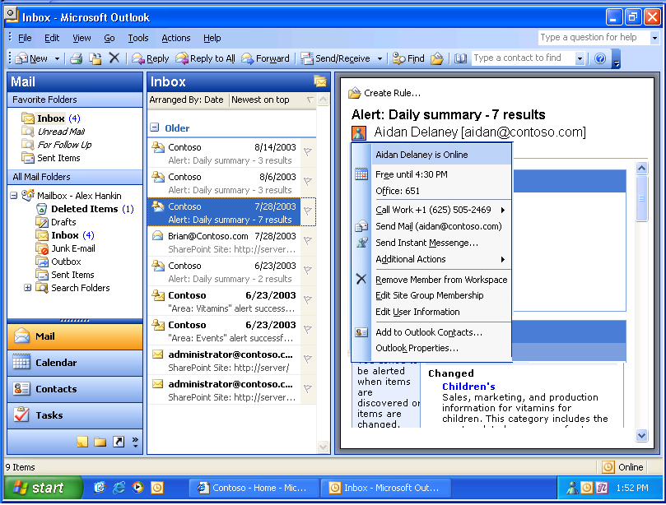
Le icone che indicano la presenza sono visualizzate accanto ai nomi delle persone in numerosi prodotti Microsoft (tabella 2). Questa funzionalità permette di sapere immediatamente quando
e come contattare le persone desiderate.
Figura 1: Funzionalità di rilevamento della presenza in Microsoft® Office Outlook

Le funzionalità di rilevamento della presenza sono già integrate in Microsoft® Outlook 2003,
uno dei principali strumenti di comunicazione negli attuali ambienti aziendali. È sufficiente posizionare il puntatore del mouse sull'icona per sapere immediatamente se il contatto è online
o occupato. Questa informazione è disponibile per chiunque sia connesso al sistema, non solo
per le persone inserite in un elenco di contatti.
I portali Intranet ed Extranet consentono di condividere documenti, calendari, elenchi di contatti
e molti altri elementi senza i problemi derivanti dalla collaborazione asincrona. Invece di inviare
un documento a diverse persone, è molto più rapido ed efficiente pubblicarlo una sola volta
su un sito Web, in cui gli altri utenti possono collaborare sul documento, senza i problemi legati
alle diverse versioni e allo scambio di documenti per posta elettronica.
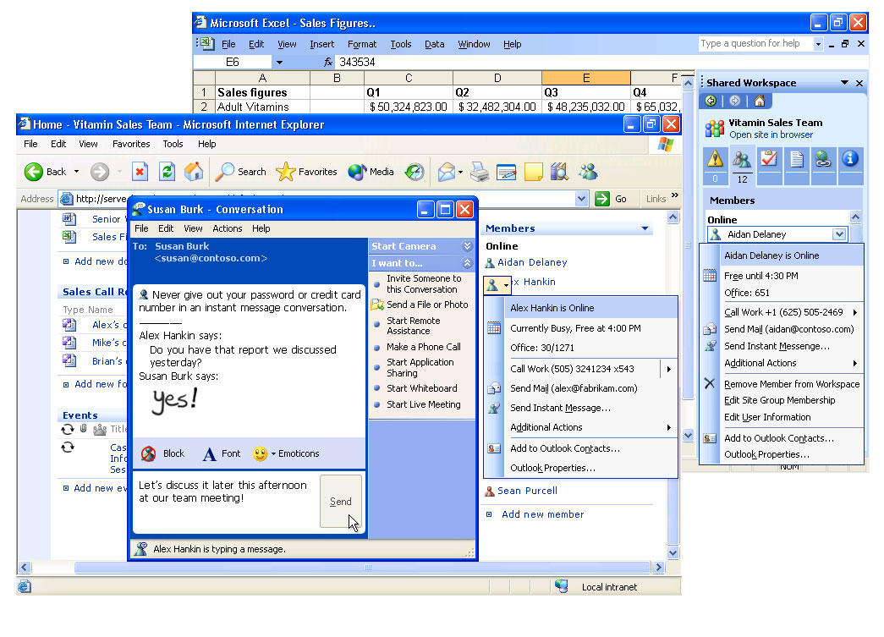
Per supportare questi scenari, le funzionalità di rilevamento della presenza sono ampiamente integrate nell'interfaccia di SharePoint. Le icone sono visualizzate in elenchi e Web Part XML,
oltre che accanto al nome di tutti i membri del team nelle Aree di lavoro riunioni (create nei siti SharePoint con il semplice clic di un pulsante da Microsoft Outlook). È anche possibile visualizzare un elenco di tutti i membri di un determinato sito SharePoint, sempre con l'icona che ne indica
la presenza.
Figura 2: Funzionalità di rilevamento della presenza in Microsoft® SharePoint
e Microsoft® Office Excel

Il personale può sapere immediatamente chi è online e disponibile per discutere documenti
o organizzare riunioni, indipendentemente dai fusi orari o dalla posizione geografica. Grazie all'integrazione con Microsoft® Exchange, è perfino possibile controllare direttamente il calendario di un'altra persona, in modo da avere a disposizione informazioni sempre aggiornate e stabilire velocemente quando è il momento più opportuno per comunicare.

Le funzionalità di rilevamento della presenza sono integrate negli altri programmi Microsoft Office System tramite le Aree di lavoro documenti e gli smart tag. Gli smart tag sono strumenti basati
su XML per il riconoscimento di determinati nomi, frasi o numeri in Microsoft Word ed Excel. L'elemento viene visualizzato sottolineato da una sottile linea punteggiata, che indica all'utente
che può eseguire con un semplice clic del mouse diverse operazioni, come l'invio di un e-mail o di un messaggio immediato, il controllo della pianificazione o la ricerca della posizione di un contatto. L'aggiunta a questi programmi di informazioni sulla presenza grazie a Live Communications Server consente agli utenti di comunicare con i propri contatti direttamente da un'interfaccia familiare.

Una soluzione di fascia enterprise
I responsabili IT apprezzeranno i numerosi miglioramenti apportati a Live Communications Server 2005 a livello di amministrazione, sicurezza, scalabilità e affidabilità. Come componente di Windows Server System e di Microsoft Office System, è in grado di integrarsi in modo completo nelle infrastrutture Microsoft esistenti. Riducendo in modo diretto i costi di gestione di un'infrastruttura per le comunicazioni in tempo reale, Live Communications Server rende molto semplice fornire servizi di comunicazione all'avanguardia a tutti gli utenti finali.

Architettura e scalabilità
Live Communications Server 2005 Standard Edition è un server standalone per la messaggistica immediata e il rilevamento della presenza, con un database locale MSDE (Microsoft Data Engine) per la memorizzazione dei dati degli utenti.
- Tutti i dati degli utenti sono contenuti in un singolo "home server".
- I dati degli utenti sono memorizzati a livello locale in un database MSDE SQL.
- Sono supportati circa 15.000 utenti attivi per ogni server.
- È necessario Windows Server 2003 per l'installazione del server.
- È necessario Active Directory con Windows 2000 SP3 o Windows Server 2003.
- Sono disponibili funzionalità per l'accesso remoto e i modelli federativi.
Live Communications Server 2005 Standard Edition offre una capacità superiore del 50% rispetto alla versione 2003, supportando fino a 15.000 utenti simultanei. Per le organizzazioni con decine
di migliaia di dipendenti o che desiderano trarre vantaggio da un'architettura con supporto per i cluster, la scelta ideale è Live Communications Server 2005 Enterprise Edition.
Live Communications Server 2005 Enterprise Edition è basato su un pool di server connessi
a un database SQL Server autonomo e condiviso. Questa architettura a due livelli consente di migliorare notevolmente le caratteristiche di disponibilità, scalabilità, prestazioni e ripristino dei dati.
- Tutti i dati degli utenti sono contenuti in server back-end SQL 2000. È possibile utilizzare database SQL Server nuovi o già esistenti.
- L'architettura server front-end/back-end assicura il supporto per il failover.
- Sono supportati oltre 100.000 utenti attivi per ogni "pool di server".
- È necessario Windows Server 2003 per l'installazione del server.
- È necessario Active Directory con Windows 2000 SP3 o Windows Server 2003.
- È necessario SQL Server 2000 SP3 per i database back-end.
- Sono disponibili funzionalità per l'accesso remoto e i modelli federativi.

Protezione e privacy
Live Communications Server 2005 è appositamente progettato per soddisfare le più elevate esigenze di protezione degli attuali ambienti aziendali. In linea con l'iniziativa Microsoft Trustworthy Computing, Live Communications Server 2005 offre numerose caratteristiche nuove e migliorate che aumentano il livello di affidabilità, gestibilità e sicurezza.
Un vantaggio chiave offerto dall'utilizzo di Live Communications Server 2005 è la possibilità
di controllare le informazioni aziendali riservate. I servizi pubblici di messaggistica immediata
non permettono di crittografare le conversazioni e non offrono funzionalità di registrazione
o archiviazione, rendendo impossibile la conformità a normative come le direttive Sarbanes-Oxley per i servizi finanziari o le norme HIPAA (Health Insurance Portability and Accountability Act).

Semplicità di gestione
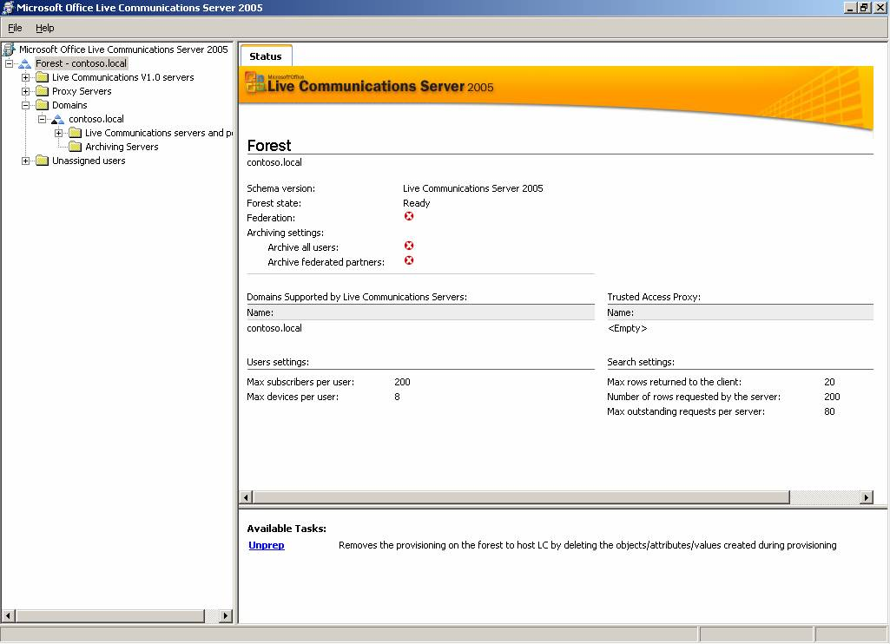
I nuovi strumenti di gestione incorporati in Live Communications Server 2005 permettono
ai responsabili IT di ottenere velocemente tutte le informazioni sull'ambiente server. È possibile velocizzare le operazioni e ridurre i costi di formazione grazie a strumenti di amministrazione familiari e con interfaccia grafica, come Windows Management Instrumentation (WMI), Microsoft Management Console (MMC) e Microsoft Operations Manager (MOM), per gestire utenti, server
e impostazioni globali, oltre che per monitorare l'intero sistema per la collaborazione in tempo reale (figura 3).
Figura 3: Strumenti di gestione di Live Communications Server 2005

Sono inoltre disponibili nuovi, potenti strumenti per la pianificazione e il deployment che semplificano le più comuni attività di installazione.
Live Communications Server è completamente integrato con gli elementi delle infrastrutture Microsoft come Windows Active Directory® e Windows Server 2003. Questo permette ai responsabili IT di consolidare in modo semplice le risorse di rete, server e di messaggistica immediata, disponendo di un livello superiore di sicurezza e controllo.

Accesso indipendente dalla posizione
Con Live Communications Server 2005 è possibile garantire un accesso trasparente agli utenti remoti, senza necessità di connessioni VPN (Virtual Private Networking). Quando si desidera inviare un messaggio immediato, connettersi a una VPN rappresenta una perdita di tempo.
Un accesso più ampio e semplice degli utenti è anche alla base del nuovo modello federativo,
per cui diverse organizzazioni possono comunicare con un sistema di messaggistica immediata attraverso i rispettivi firewall. È sufficiente che il responsabile IT fornisca un elenco di contatti approvati agli utenti di un'altra area geografica, insieme di strutture o organizzazione. Questa caratteristica è particolarmente utile in caso di acquisizioni o per le aziende con sedi in diverse aree geografiche.
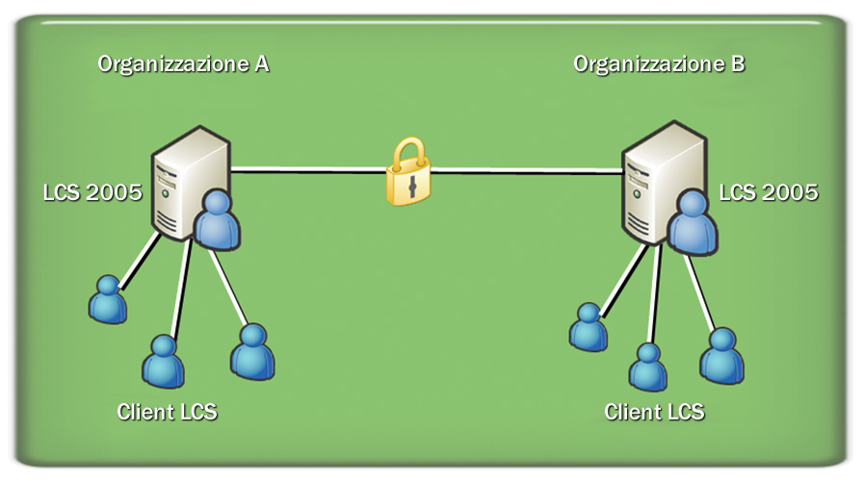
Figura 4: Modello federativo con Live Communications Server

Scenari ed esempi

Informazioni tempestive: presenza, contatti e messaggistica immediata
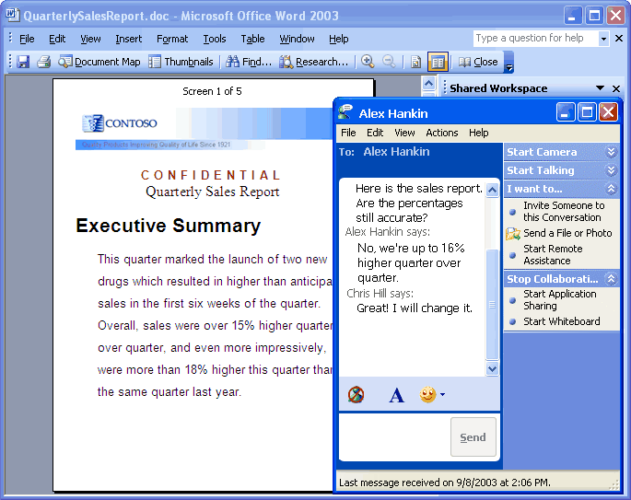
Live Communications Server rende disponibili funzionalità di collaborazione e comunicazione
in qualsiasi applicazione. Le informazioni sulla presenza ottenute dal server possono essere integrate in applicazioni line-of-business e per la produttività. Ad esempio, in caso di domande durante l'elaborazione
di un documento, è possibile avviare una sessione
di messaggistica immediata con un collega, utilizzare Windows Messenger per condividere il file e apportare immediatamente le modifiche al documento.

Riunioni immediate: riduzione dei costi
di viaggio
Se i messaggi in tempo reale non sono sufficienti per la collaborazione, è possibile avviare una conversazione audio, utilizzando un microfono e degli altoparlanti
o una cuffia. Gli utenti possono inoltre effettuare chiamate audio da PC a telefono e da telefono a PC, tramite una rete telefonica pubblica (PSTN) e un gateway appropriato. Le videoconferenze aggiungono un'ulteriore dimensione alle conversazioni audio: in una videoconferenza, gli utenti possono vedersi e parlarsi in tempo reale.
Figura 5: Connessione immediata con i contatti

Condivisione di documenti: riduzione del traffico di rete
È possibile trasferire file direttamente da una conversazione di messaggistica immediata,
per condividere i documenti in modo mirato senza utilizzare la posta elettronica.
Grazie alla lavagna, gli utenti possono scrivere come se utilizzassero una tradizionale lavagna
in una sala riunioni. È inoltre possibile incollare contenuti nella lavagna da altre applicazioni, in modo da condividere informazioni senza consentire agli altri utenti di vedere il proprio desktop.

Supporto tecnico: risparmio di tempo e denaro
L'utilizzo della messaggistica immediata per gli interventi help desk invece della posta elettronica e/o del telefono rende più rapida la risoluzione dei problemi e riduce i costi legati alle chiamate telefoniche. Le funzionalità di assistenza remota offerte da Live Communications Server e Microsoft® Windows Messenger consentono al personale help desk di supportare in modo immediato gli utenti, indipendentemente dalla loro posizione. Il tecnico può visualizzare il computer oppure prenderne il controllo in modo completo, per facilitare la diagnostica e la risoluzione
dei problemi (figura 6).
Utilizzando Live Communications Server come piattaforma per le comunicazioni in tempo reale,
è possibile autenticare gli elenchi degli utenti tramite Active Directory, in modo da sfruttare tutti
i vantaggi a livello amministrativo offerti da questa funzionalità.
Questo scenario permette di risparmiare diverse ore del personale IT ogni settimana, il che
si traduce in una notevole riduzione dei costi a livello complessivo. La possibilità di risolvere
i problemi da postazione remota assicura la massima efficienza allo staff tecnico. Gli utenti
non devono interrompere il proprio lavoro e attendere un tecnico, perché ottengono assistenza tempestivamente, non appena si verificano i problemi.
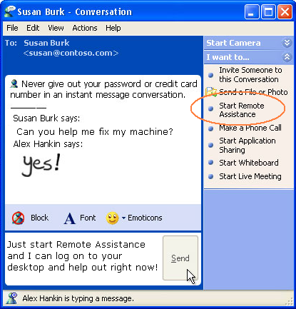
Figura 6: Assistenza remota con Live Communications Server

Integrazione tra diverse organizzazioni: processi decisionali più rapidi ed efficaci
Grazie al nuovo modello federativo, è possibile implementare tra differenti organizzazioni sistemi
di messaggistica immediata e rilevamento della presenza, con funzionalità di autenticazione
e crittografia. Questo consente di migliorare la collaborazione con fornitori, clienti, partner e tra diversi reparti di una stessa organizzazione. Spesso le aziende dispongono di reti differenti,
in seguito ad acquisizioni o per determinati gruppi e business unit. Grazie al modello federativo, tutti questi team possono essere connessi in modo immediato.

Call center: customer satisfaction
Quando il personale di un call center comunica con i clienti, spesso ha bisogno di rivolgersi
a un supervisore. Grazie alla messaggistica immediata, è possibile sapere immediatamente
quale supervisore è disponibile per approvare una richiesta speciale o per parlare direttamente
con un cliente.
In passato, i dipendenti dei call center dovevano lasciare in attesa il cliente per cercare
un supervisore disponibile, e talvolta erano costretti a richiamare il cliente dopo avere contattato
un collega telefonicamente o tramite posta elettronica. In genere, occorrevano da diverse ore a intere giornate per la risoluzione dei problemi dei clienti. Ora le stesse richieste possono essere elaborate in pochi minuti, aumentando la customer satisfaction e ottimizzando il lavoro del personale del call center.

Sviluppo con Live Communications Server

Una piattaforma estensibile
Live Communications Server include una vasta gamma di API ed è progettato in base agli standard SIP (Session Initiation Protocol) e SIMPLE (SIP for Instant Messaging and Presence Leveraging Extensions). Questi standard sono supportati da Microsoft per il loro notevole potenziale per le comunicazioni in futuro: un potenziale che va al di là della messaggistica immediata. Utilizzando questi protocolli è possibile integrare Live Communications Server con sistemi di telefonia come PBX e PSTN, soluzioni per videoconferenze, caselle vocali interattive, VoIP (Voice over Internet Protocol) e di altro tipo.
Live Communications Server include SDK (Software Development Kit) sia a livello client che server per agevolare lo sviluppo di soluzioni innovative per la comunicazione in tempo reale. In Microsoft Office Developer Center sono disponibili numerose informazioni per le attività di sviluppo: http://msdn.microsoft.com/office/understanding/livecomm/default.aspx.

Soluzioni dei partner
Per via dell'importanza delle informazioni sulla presenza fornite da Live Communications Server, l'ecosistema dei partner Microsoft per la comunicazione in tempo reale è estremamente diversificato. Le soluzioni dei partner per Live Communications Server possono essere suddivise
in tre categorie principali: estensioni della piattaforma, soluzioni verticali e servizi complementari. Diversi scenari sono descritti di seguito, nella tabella 3. Questa tabella non rappresenta un elenco completo delle soluzioni dei partner per Live Communications Server 2005, ma piuttosto una panoramica dei prodotti e dei servizi disponibili. Per ulteriori informazioni, consultare l'elenco
dei partner per Live Communications Server disponibile all'indirizzo: http://directory.partners.extranet.microsoft.com/advsearchresults.aspx?productscsv=25
Tabella 3: Soluzioni dei partner per Live Communications Server
Scenario | Soluzione
Collaborazione | Conferenze integrate  Voce, video e dati con più interlocutori  Chat permanenti
Accesso client | Client con browser Web  Gateway SMS  Client mobili
Sicurezza | Anti-virus e controllo dei contenuti  Conformità e registrazione  Controllo delle sessioni
Processi di business | Avvisi
Gestione dei sistemi | Bilanciamento del carico di rete  Backup/ripristino  Cluster e reti SAN

Requisiti di sistema
Durante la progettazione delle nuove versioni dei prodotti, Microsoft valuta attentamente l'introduzione di nuove funzionalità e caratteristiche, in modo da offrire ai clienti i massimi livelli
di interoperabilità e/o compatibilità con le versioni precedenti.

Standard Edition
Per utilizzare Microsoft® Office Live Communications Server 2005 Standard Edition, occorre:
- PC con processore Pentium III 550 MHz o superiore (consigliato doppio processore Pentium 4 3,0 GHz)
- Microsoft Windows Server 2003 Standard, Enterprise o Datacenter Edition
- Almeno 256 MB di RAM (consigliati 2 GB)
- Consigliato doppio disco rigido SCSI Ultra2 da 36 GB
- Monitor Super VGA 800x600 o con risoluzione superiore (consigliata 1024x768)
- Connessione Internet per la visualizzazione della documentazione online
Requisiti aggiuntivi:
- Microsoft Office Live Communications Server richiede Microsoft Windows Active Directory 2000 SP3 o 2003.
- Per l'integrazione delle funzionalità di rilevamento della presenza in portali e siti per i team, è necessario Microsoft® SharePoint® Portal Server o Windows SharePoint® Services.
Requisiti per il database e Archiving Service
- L'installazione del componente User Services di Live Communications Server 2005 Standard Edition comporta l'installazione di un'istanza di database dedicata Microsoft SQL™ Desktop Engine 2000 Service Pack 3a.
- Archiving Service richiede un server separato con Microsoft SQL Server™ 2000 Standard o Enterprise Edition con Service Pack 3a.
Requisiti di rete
- Per l'utilizzo di alcune funzionalità, è necessario che il server Live Communications Server 2005 appartenga a un dominio Microsoft Windows 2000 o Windows Server™ 2003.
È consigliata una scheda di rete con velocità di 100 megabit al secondo (Mbps).
Requisiti software client
- Il client consigliato per l'accesso a Live Communications Server 2005 è Windows® Messenger 5.1 in Microsoft Windows® XP o Windows 2000.
Per ulteriori informazioni sui requisiti client e server, visitare l'indirizzo www.microsoft.com/office/livecomm.

Enterprise Edition
Per utilizzare Microsoft® Office Live Communications Server 2005 Enterprise Edition, occorre:
- PC con processore Pentium III 550 MHz o superiore (consigliato doppio processore Pentium 4 3,0 GHz)
- Microsoft Windows Server 2003 Standard, Enterprise o Datacenter Edition
- Almeno 256 MB di RAM (consigliati 2 GB)
- Consigliato doppio disco rigido SCSI Ultra2 da 36 GB
- Monitor Super VGA 800x600 o con risoluzione superiore (consigliata 1024x768)
- Connessione Internet per la visualizzazione della documentazione online
Requisiti aggiuntivi:
- Microsoft Office Live Communications Server richiede Microsoft Windows Active Directory 2000 SP3 o 2003.
- Per l'integrazione delle funzionalità di rilevamento della presenza in portali e siti per i team, è necessario SharePoint® Portal Server o Windows SharePoint® Services.
Requisiti per il database
- L'installazione del database di Live Communications Server 2005 Enterprise Edition richiede Microsoft SQL Server 2000 Standard o Enterprise Edition con Service Pack 3a
o successivo. Il database SQL deve essere installato in un sistema distinto:
- PC con processore Pentium 4 3,0 MHz o superiore
- Microsoft Windows Server 2003 Standard, Enterprise o Datacenter Edition
- Almeno 4 GB di RAM (consigliati 8 GB)
- Consigliato doppio disco rigido SCSI Ultra2 da 36 GB
Per ulteriori informazioni sui requisiti server, visitare l'indirizzo www.microsoft.com/sql/techinfo/planning.
Requisiti di rete
- Per l'utilizzo di alcune funzionalità, è necessario che il server Live Communications Server 2005 appartenga a un dominio Microsoft Windows 2000 o Windows Server™ 2003.
È consigliata una scheda di rete con velocità di 100 megabit al secondo (Mbps).
Requisiti software client
- Il client consigliato per l'accesso a Live Communications Server 2005 è Windows® Messenger 5.1 in Microsoft Windows® XP o Windows 2000.
- Per ulteriori informazioni sui requisiti client, visitare l'indirizzo www.microsoft.com/office/livecomm.

Riepilogo
Microsoft® Office Live Communications Server 2005 offre una soluzione server di fascia enterprise che permette di aumentare l'efficienza di business e migliorare la produttività. Grazie a protocolli standard, avanzati strumenti di deployment e gestione, un ampio ecosistema di partner e innovative funzionalità client, Live Communications Server è la scelta ideale per le esigenze di comunicazione delle organizzazioni.

Ulteriori risorse
Per ulteriori informazioni, visitare i seguenti indirizzi.
- Microsoft® Office Live Communications Server: http://www.microsoft.com/office/livecomm
- Risorse tecniche e per il deployment di Microsoft® Office Live Communications Server:
http://office.microsoft.com/en-us/FX011450741033.aspx
- Microsoft® Windows SharePoint Services e
Microsoft® Office SharePoint Portal Server: http://www.microsoft.com/italy/sharepoint
- Microsoft® Windows Messenger: http://www.microsoft.com/office/livecomm
- Microsoft® Windows Server: http://www.microsoft.com/italy/windowsserversystem
- Microsoft® Office System: http://www.microsoft.com/italy/office
Informazioni dettagliate sui requisiti di sistema e per la pianificazione, il deployment e la gestione dell'ambiente Live Communications Server sono disponibili in Live Communications Server Deployment Resources Center. Visitare l'indirizzo http://www.microsoft.com/office/livecomm,
quindi fare clic sul collegamento "Deployment Resources" per scaricare la documentazione specifica per le varie fasi del deployment.

